

DIRETORIA DE PLANEJAMENTO

SUPERINTENDÊNCIA DE POLÍTICAS DE DESENVOLVIMENTO

AMBIENTE DE POLÍTICAS DE DESENVOLVIMENTO CÉLULA DE MEIO AMBIENTE, INOVAÇÃO E RSA

EDITAL 2016/661-041 BANCO DO NORDESTE PARA SELEÇÃO DE PROJETOS SOCIAIS CHANCELADOS PELOS CONSELHOS DOS DIREITOS DA CRIANÇA E DO ADOLESCENTE

Seleção de Projetos Sociais chancelados pelos Conselhos Nacional, Estaduais ou Municipais dos
Direitos da Criança e do Adolescente, com vistas ao apoio a projetos que visem à promoção, proteção e defesa dos direitos da criança e do adolescente.

Fortaleza – Ceará
2016

BANCO DO NORDESTE DO BRASIL S. A.

1. APRESENTAÇÃO

Para contribuir com o processo de desenvolvimento sustentável da Região Nordeste, o Banco cumpre o seu papel de agente catalisador do desenvolvimento regional integrado à política econômica do País, atuando como um instrumento do governo federal na Região para a execução de suas políticas públicas. Nesse contexto, entende que na relação com seus públicos de relacionamento é imprescindível a adoção de um modelo de atuação que permita e garanta a disseminação de boas práticas de gestão, o respeito aos direitos humanos, o cumprimento da legislação trabalhista e a conservação do meio ambiente.

Os Fundos dos Direitos da Criança e do Adolescente (Fundos da Infância e Adolescência - FIA) foram criados a partir da promulgação do Estatuto da Criança e do Adolescente (ECA), em 1990. São geridos pelos Conselhos (Nacional, Estaduais e Municipais) dos Direitos da Criança e do Adolescente, que contam com a participação de representantes da Sociedade Civil e do Poder Público, e têm como objetivo beneficiar o público infantojuvenil em situação de risco e vulnerabilidade social, por meio de investimentos em programas e projetos sociais que visem à promoção, proteção, defesa e atendimento dos direitos desse público.

Objetivando promover o desenvolvimento de projetos sociais em sua área de atuação e possibilitar transformações positivas na vida de crianças e adolescentes, contribuindo para a redução da evasão escolar, para a formação cidadã e profissional, para o combate às drogas e melhoria física e intelectual desses jovens, dentre outros benefícios, o Banco do Nordeste do Brasil S. A. torna público o Edital Banco do Nordeste para Seleção de Projetos Sociais chancelados pelos Conselhos dos Direitos da Criança e do Adolescente 2016, que destinará recursos financeiros aos Fundos, geridos pelos Conselhos, com a finalidade de beneficiar projetos que estejam em conformidade com as condições e exigências estabelecidas neste
Edital.

- OBJETO DO EDITAL

  - Constitui objeto do presente Edital a seleção de Projetos Sociais chancelados pelos Conselhos Nacional, Estaduais ou Municipais dos Direitos da Criança e do Adolescente com vistas à destinação de recursos financeiros aos Fundos geridos pelos Conselhos, para apoio a projetos sociais previamente chancelados (aprovados) pelos referidos Conselhos e que sejam direcionados ao público infantojuvenil em situação de risco e vulnerabilidade social.

- ÁREA DE ABRANGÊNCIA

  - Os projetos deverão ser executados na área de atuação do Banco do Nordeste, que compreende os municípios localizados estados do Maranhão, Piauí, Ceará, Rio Grande do Norte, Paraíba, Pernambuco, Alagoas, Sergipe, Bahia, norte do Espírito Santo e norte de Minas Gerais (incluindo os Vales do Mucuri e Jequitinhonha).

- CONDIÇÕES PARA PARTICIPAÇÃO

  - Poderão participar deste Edital os Fundos / Conselhos Nacional, Estaduais ou Municipais dos Direitos da Criança e do Adolescente, assim como Órgãos Públicos e Organizações de cunho social sem fins lucrativos, todas essas entidades, com funcionamento regular e experiência na condução de projetos por, no mínimo, 02 (dois) anos, por meio da apresentação de projetos sociais devidamente aprovados e chancelados por esses Conselhos, a serem executados por entidades governamentais ou não governamentais legalmente habilitadas e que tenham comprovada estrutura, competência e experiência para conduzir os projetos.

  - Devem ser apresentados documentos que comprovem a experiência das entidades na condução de projetos de proteção ao público infantojuvenil de baixa renda.

  - Será vedada a participação de Conselhos / Fundos que estiverem com pendências relativas à prestação de contas referentes a destinações financeiras efetuadas pelo Banco em anos anteriores, sendo necessária a apresentação de relatórios que comprovem a execução dos projetos contemplados com os mencionados recursos.

  - De acordo com resolução 1.234/2013 da Secretaria de Direitos Humanos (SDH) da Presidência da República (PR) e Instrução Normativa 1.311/2012 da Receita Federal, os fundos deverão estar com CNPJ em situação regular e cadastro completo junto à SDH/PR.

- FONTE DOS RECURSOS

  - Os recursos financeiros para o apoio dos projetos sociais selecionados neste Edital são oriundos do Imposto de Renda devido pelo Banco do Nordeste, referente ao ano base 2016, em conformidade com a Lei Federal nº 8.069, de 13 de julho de 1990 (dispõe sobre o Estatuto da Criança e do Adolescente – ECA), Lei Federal nº 8.242/1991 (cria o Conselho Nacional dos Direitos da Criança e do Adolescente – CONANDA), Resolução 137/2010 da Secretaria de Direitos Humanos - SDH/CONANDA, Decreto Federal nº 794, de 5 de abril de 1993 (estabelece limite de dedução do Imposto de Renda das pessoas jurídicas em favor do FIA) e Instrução Normativa da Secretaria da Receita Federal - SRF nº 86, de 26 de outubro de 1994 (dispõe sobre os procedimentos a serem adotados para gozo dos benefícios fiscais referentes a doações das pessoas físicas e jurídicas ao FIA).

- DESTINAÇÃO DOS RECURSOS

  - O Edital Banco do Nordeste para Seleção de Projetos Sociais chancelados pelos Conselhos dos Direitos da Criança e do Adolescente 2016 investirá o montante de R$ 1.090.000,00 (um milhão e novecentos mil reais), limitado a 1% do seu imposto de renda devido em conformidade com seu resultado operacional a ser apurado no final do ano.

  - Para cada Conselho selecionado, poderá ser destinado ao Fundo o valor de até R$ 160.000,00 (cento e sessenta mil reais), sendo limitado o apoio do Banco a R$ 80.000,00 (oitenta mil reais) por projeto.

  - No caso do valor do projeto pleiteado pela Entidade Proponente ser superior ao valor aprovado para apoio pelo Banco do Nordeste, caberá a essa Entidade Proponente a responsabilidade por garantir a captação dos recursos complementares necessários, apresentando ao Banco a documentação que comprove essa captação, ou carta de intenção de outra entidade apoiadora, ou, ainda, carta de compromisso do próprio Conselho, que indique a pretensão e condição de realizar apoio financeiro complementar ao projeto.

  - O valor a ser aportado pelo Banco deverá ser obrigatoriamente empregado na execução do projeto apresentado pela Entidade Proponente / Conselho, conforme plano financeiro constante do referido projetos.

  - O apoio financeiro será concedido mediante celebração de Termo de Doação (Anexo I) a ser firmado entre o Banco do Nordeste, o representante do Fundo, o representante do Conselho e representante da Entidade Proponente (executora), em conformidade com a legislação vigente.

  - Caso o Conselho / Fundo faça a opção por reter algum percentual sobre o valor do projeto, este valor deverá ser provisionado, pela Entidade Proponente, dentro da descrição de solicitação de recursos do projeto.

  - Os recursos financeiros concedidos serão depositados, preferencialmente, em conta corrente específica, aberta em uma das agências do Banco do Nordeste em nome da entidade gestora do Fundo/Conselho selecionado com base neste Edital.

  - Os Conselhos que tiverem conta corrente no Banco do Nordeste terão a oportunidade e mais facilidades para receberem, adicionalmente, recursos financeiros oriundos de Campanha que o Banco promove com seus colaboradores, clientes e parceiros, visando ampliar recursos para o FIA.

  - Serão considerados itens inelegíveis de apoio financeiro: aquisição, construção, reforma, manutenção e/ou aluguel de imóveis públicos e/ou privados.

- ENCAMINHAMENTO DOS PROJETOS

  - O período de encaminhamento dos projetos será de 27 de outubro a 26 de Novembro de 2016. A apresentação dos projetos pelos Conselhos Nacional, Estaduais ou Municipais dos Direitos da Criança e do Adolescente, ou ainda pelas Entidades Proponentes, deverá ser enviada pelo sistema SEDEX dos Correios, com Aviso de Recebimento (AR), sendo considerada a data da postagem, para Banco do Nordeste do Brasil S.A, Av. Dr. Silas Munguba, 5.700, Superintendência de Políticas de Desenvolvimento, Bloco A2 – Térreo, Bairro Passaré, Cep
60.743-902, Fortaleza-CE.

7.2. Será selecionado apenas 1 (um) projeto por Entidade Beneficiária (executora) e até 3 (três) projetos por Fundo / Conselho.

7.3. Fica livre a quantidade de projetos enviados (pelos conselhos ou entidades proponentes), entretanto os projetos precisam ter sido chancelados previamente pelos conselhos.

7.4. Os projetos deverão estar acompanhados da documentação das Entidades Proponentes (executoras), do Fundo e do Conselho Nacional ou Estadual ou Municipal dos Direitos da Criança e do Adolescente, conforme relação abaixo discriminada:

7.4.1. Fundo e Conselho:
- Cópia simples do Estatuto ou documento legal da sua criação;
- Cópia simples da ata da assembleia de eleição dos atuais dirigentes;
- Cópia simples do Cadastro Nacional de Pessoa Jurídica (CNPJ - apenas do Fundo);
- Cópia simples do RG, CPF/MF e comprovante de endereço do dirigente representante do
Fundo e do Conselho que assinarão o Termo de Doação com o Banco do Nordeste;

a) Relativamente à REGULARIDADE FISCAL:
- prova de regularidade para com as Fazendas Federal, Estadual e Municipal do domicílio ou sede do proponente;
- i.1) para fins de comprovação da regularidade para com a Fazenda Federal, deverá ser apresentada Certidão Conjunta Negativa, ou Certidão Conjunta Positiva com efeitos de Negativa, de Débitos relativos a Tributos Federais e à Dívida Ativa da União, fornecida pela Procuradoria Geral da Fazenda Nacional ou Secretaria da Receita Federal;
- i.2) para fins de comprovação da regularidade para com as Fazendas Estadual e
Municipal deverão ser apresentadas certidões emitidas pelas Secretarias competentes do Estado e do Município, respectivamente;
- Certidão Negativa de Débito – CND, expedida pela expedida pela Secretaria da Receita Federal do Brasil / INSS;
- Certificado de Regularidade do Fundo de Garantia por Tempo de Serviço – FGTS, emitido pela Caixa Econômica Federal;
- Certidão Negativa de Débitos Trabalhistas - CNDT, ou Positiva com efeito de Negativa, em cumprimento ao disposto na Lei n.º 12.440, de 7/7/2011;

7.4.2. Entidade Proponente (Entidade Executora) do Projeto:
- Documento que comprove a aprovação/chancela do projeto junto ao Conselho Nacional ou Estadual ou Municipal dos Direitos da Criança e do Adolescente, habilitando-o à captação de recursos;
- Cópia simples do Estatuto Social ou documento legal da sua criação; ▪ Cópia simples da ata da assembleia de eleição dos atuais dirigentes;
- Cópia simples do Cadastro Nacional de Pessoa Jurídica (CNPJ);
- Cópia simples do RG, CPF/MF e comprovante de endereço do presidente da entidade executora;

a) Relativamente à REGULARIDADE FISCAL:
- Prova de regularidade para com as Fazendas Federal, Estadual e Municipal do domicílio ou sede do proponente;
- i.1) para fins de comprovação da regularidade para com a Fazenda Federal, deverá ser apresentada Certidão Conjunta Negativa, ou Certidão Conjunta Positiva com efeitos de Negativa, de Débitos relativos a Tributos Federais e à Dívida Ativa da União, fornecida pela Procuradoria Geral da Fazenda Nacional ou Secretaria da Receita Federal;
- i.2) para fins de comprovação da regularidade para com as Fazendas Estadual e
Municipal deverão ser apresentadas certidões emitidas pelas Secretarias competentes do Estado e do Município, respectivamente;
- Certidão Negativa de Débito – CND, expedida pela expedida pela Secretaria da Receita Federal do Brasil / INSS;
- Certificado de Regularidade do Fundo de Garantia por Tempo de Serviço – FGTS, emitido pela Caixa Econômica Federal;
- Certidão Negativa de Débitos Trabalhistas - CNDT, ou Positiva com efeito de Negativa, em cumprimento ao disposto na Lei n.º 12.440, de 7/7/2011.

7.5. A participação no Edital Banco do Nordeste para Seleção de Projetos dos Fundos dos Direitos da Criança e do Adolescente é totalmente gratuita.

- PROCESSO DE SELEÇÃO

  - A seleção dos Fundos será realizada por Comissão Técnica composta de funcionários do Banco do Nordeste designada especialmente para essa finalidade. O processo de seleção constará das seguintes etapas:

8.1.1. Enquadramento: as propostas passarão por conferência e análise prévia da documentação dos Conselhos, dos Fundos e das Entidades Proponentes (entidades executoras), verificando-se, ainda, a pertinência dos projetos face ao objeto definido neste Edital e o atendimento dos seguintes requisitos:
- Localização em área de atuação do Banco do Nordeste;
- Público beneficiário: infantojuvenil de baixa renda;
- Adoção de pelo menos uma das seguintes linhas de ação: Erradicação do Trabalho Infantil e Proteção ao Trabalhador Adolescente; Formação Profissional e Geração de Emprego e Renda para Adolescentes; Enfrentamento ao Abuso e à Exploração Sexual do público infantojuvenil; ou Desenvolvimento de Programas de Apoio Socioeducativo;
- Período mínimo de execução do projeto: 8 (oito) meses.

8.1.2. Análise: as propostas enquadradas serão avaliadas com base nos critérios descritos abaixo, sendo posteriormente submetidas à diretoria do Banco para aprovação final: ▪ Relevância do projeto - considerando a adequação de suas atividades aos anseios e à realidade da localidade / comunidade onde ele está inserido;
- Adequação da relação custo X benefício - Investimento total condizente com a quantidade de beneficiários e carga horária do projeto;
- Efeito demonstrativo e replicabilidade - Desenvolvimento de ações que possam servir de modelo para replicação em outros espaços sociais;
- Nível de organização administrativa e experiência do Conselho, do Fundo e da Entidade Proponente (Entidade Executora) – Comprovação da experiência do Conselho/entidade executora na condução de projetos sociais/linha(s) de ação proposta(s);
- Complementação do valor pleiteado - Compromisso de captação dos recursos complementares necessários à concretização do projeto, caso o valor pleiteado ultrapasse o valor aprovado pelo Banco;
- Divulgação/retorno relacionados à imagem do Banco - Existência de plano de ação que contemple satisfatoriamente a divulgação do apoio financeiro concedido pelo Banco.

  - O número de projetos selecionados será limitado em função das condições e do volume de recursos estabelecidos neste Edital.

  - Como forma de distribuir melhor o apoio para projetos em sua área de atuação, dependendo da apresentação dos projetos e situação dos conselhos / fundos /entidades proponentes, o Banco do Nordeste tentará contemplar pelo menos um projeto por cada Superintendência Estadual (presente nos estados do Maranhão, Piauí, Ceará, Rio Grande do Norte, Paraíba, Pernambuco, Alagoas, Sergipe, Bahia e Minas Gerais/Espírito Santo).

- DIVULGAÇÃO DO RESULTADO

  - A relação dos Conselhos selecionados será publicada na página do Banco do Nordeste na internet (www.bancodonordeste.gov.br, responsabilidade socioambiental) até o dia 21 de Dezembro de 2016.

- REVOGAÇÃO OU ANULAÇÃO DESTE EDITAL

  - A qualquer tempo, o presente Edital poderá ser revogado ou anulado por motivo superveniente, sem que isso implique à indenização ou reclamação de qualquer natureza.

- CONSIDERAÇÕES GERAIS

  - As informações/documentações apresentadas na etapa de análise que não condigam com a verdade terão como consequência a desclassificação dos projetos.

  - O Banco do Nordeste não se responsabilizará por extravio ou atraso na entrega de projetos pelos Correios, por casos fortuitos ou de força maior, bem como por aqueles projetos que apresentem dados incorretos, incompletos ou inverídicos.

  - Será inabilitado para receber os recursos do Banco do Nordeste o Fundo, ou o Conselho ou a Entidade Proponente (Beneficiária) do projeto que se encontrar em situação de mora ou inadimplência perante qualquer órgão ou entidade da Administração Pública Direta e Indireta. Será inabilitado também se existir sentença condenatória transitada em julgado, em razão da prática de atos das entidades ou de seus dirigentes, que importem em discriminação de raça ou de gênero, trabalho infantil, trabalho adolescente (salvo na condição de aprendiz), trabalho escravo (ou análogo), assédio moral ou sexual, proveito criminoso da prostituição, ou crime contra o meio ambiente, salvo se efetuada a reparação imposta ou enquanto estiver sendo cumprida a pena imposta à Entidade BENEFICIÁRIA (ou seus dirigentes), observado o devido processo legal.

  - O Banco do Nordeste não devolverá o material encaminhado para análise. Os projetos não classificados terão suas propostas descaracterizadas após a divulgação do resultado.

  - O Banco do Nordeste, visando ampliar o apoio de recursos para a causa do FIA por meio da campanha que promove, reserva-se o direito de divulgar o aporte de recursos financeiros e de utilizar, quando julgar oportuno, imagens, vídeos e produtos dos projetos apoiados em suas ações e peças de comunicação institucional, bem como em seu portal na internet, sem qualquer ônus. Dessa forma, os termos contratuais entre o responsável pelo Projeto e seus beneficiários devem contemplar a extensão de cessão de direito de utilização de imagens, vídeos e produtos para as ações de comunicação do Banco do Nordeste, quando for o caso.

  - Esclarecimentos acerca do conteúdo deste Edital deverão ser obtidos exclusivamente por meio do telefone (85) 3299-3572 ou do email relacionamento@bnb.gov.br.

ANEXO I - TERMO DE DOAÇÃO

2016/661-xxx
TERMO DE DOAÇÃO QUE ENTRE SI CELEBRAM O BANCO DO NORDESTE DO BRASIL S. A., O FUNDO NACIONAL/MUNICIPAL/ESTADUAL DOS DIREITOS DA CRIANÇA E DO ADOLESCENTE DE XXXX_ _ _ E A ENTIDADE BENEFICIÁRIA XXX _ _ _.

Pelo presente instrumento, o BANCO DO NORDESTE DO BRASIL S. A., sociedade de economia mista, integrante da Administração Pública Federal Indireta, inscrita no CNPJ sob o nº 07.237.373/0001-20, com sede na Av. Silas Munguba, nº 5700, Bairro Passaré, em Fortaleza-CE, doravante denominado BANCO DO NORDESTE, neste ato representado por seu Superintendente Estadual do xxx, Sr. xxxx, brasileiro, estado civil xxx, RG nº xxxx SSP/xx, CPF nº xxx, o FUNDO MUNICIPAL/ESTADUAL DOS DIREITOS DA CRIANÇA E DO ADOLESCENTE DE XX, inscrito no CNPJ sob o nº ___________________, com sede na rua ________________________, Bairro _________, Cep xxx, na cidade de xxx, doravante denominado FUNDO MUNICIPAL/ESTADUAL, neste ato representado por seu presidente Sr(a). __________________, nacionalidade, estado civil, RG nº __________, CPF nº ______________, e a Entidade Beneficiária xxxx, inscrita no CNPJ sob o nº ___________________, com sede na rua ________________________, Bairro _________, Cep xxx, na cidade de xxx, doravante denominada Entidade Beneficiária, neste ato representado por seu (sua) presidente Sr(a). __________________, nacionalidade, estado civil, RG nº __________, CPF nº ______________, celebram o presente Termo de Doação, com fundamento na Proposta de Ação Administrativa (PAA) 201x/661-xxx de xx/xx/201x, em conformidade com a Lei Federal nº 8.069/1990, Lei Federal nº 8.242/1991, Decreto Federal nº 794/1993, Instrução Normativa da Receita Federal - SRF nº 86/1994, Resolução 137/2010 da Secretaria de Direitos Humanos e Instrução Normativa 1.311/2012 da Receita Federal, Lei nº 8.666/1993, e de acordo com o que se segue:

CLÁUSULA PRIMEIRA – DO OBJETO
O presente Termo de Doação tem por objeto o apoio financeiro do BANCO DO NORDESTE ao FUNDO MUNICIPAL/ESTADUAL em favor do Fundo dos Direitos da Criança e do Adolescente, para apoio ao projeto Xxxx, chancelado pelo Conselho Nacional/Municipal/Estadual do Direitos da Criança e do Adolescente de xxx, com base na legislação acima referida.

CLÁUSULA SEGUNDA – DAS ATRIBUIÇÕES

- BANCO DO NORDESTE DO BRASIL S. A.:
a) adotar as providências internas necessárias à viabilização da destinação, na
forma prevista, ao Fundo dos Direitos da Criança e do Adolescente de xxxx.

– FUNDO MUNICIPAL DE DEFESA DOS DIREITOS DA CRIANÇA E DO ADOLESCENTE DE xxxx:
- apresentar ao BANCO DO NORDESTE, no prazo de 30 (trinta) dias, recibos
assinados comprovando as destinações efetuadas pelo Banco;
- apresentar informações semestrais e relatórios de execução, com fotos e/ou
vídeos, detalhando as ações e itens realizados;
- apresentar ao BANCO DO NORDESTE, no prazo de 15 (quinze) dias a contar do dia xx.xx.201x, cópia dos comprovantes de entrega da Declaração de Benefícios Fiscais (DBF) entregue à Receita Federal.

– ENTIDADE BENEFICIÁRIA XXX:
- após o recebimento dos recursos repassados pelo FIA, executar de forma plena e fiel o projeto selecionado pelo Edital BNB FIA 2016, conforme condições propostas no projeto;
- apresentar informações semestrais e relatórios de execução, com fotos e/ou
vídeos, detalhando as ações e itens realizados;
- obter autorização de uso de imagem dos participantes dos projetos
contemplados, a ser enviada juntamente com os relatórios semestrais, conforme CLÁUSULA OITAVA deste Termo.

CLÁUSULA TERCEIRA – DOS RECURSOS FINANCEIROS E REPASSE
- Para a execução do objeto deste Termo de Doação, serão destinados pelo BANCO DO NORDESTE ao FUNDO Municipal/Estadual recursos no valor de R$ xxx (xxx mil reais), a serem desembolsados de uma única vez até 15 (quinze) dias após a assinatura deste instrumento, devendo ser repassado R$ xxx (xxx mil reais) a Entidade Beneficiária do projeto YYY;
- O Fundo deve repassar os recursos financeiros para a(s) entidade(s) executora(s), no prazo de até 90 (noventa) dias contados da data da efetivação das destinações de recursos pelo Banco, podendo esse prazo ser prorrogado por mais 60 (trinta) dias em virtude de não ter sido suficiente para conclusão dos trâmites normativos e legais necessários ao repasse dos valores definidos;
- A destinação financeira objeto deste Termo de Doação será efetuada por meio de depósito na conta-corrente nº xxx-x, de titularidade Fundo dos Direitos da Criança e do Adolescente de xxx, mantida na agência nº 0xx, do Banco xxx.

CLÁUSULA QUARTA – DA RESPONSABILIDADE SOCIOAMBIENTAL

O Fundo, o Conselho e a Entidade Beneficiária (executora) do projeto declaram que não se encontram em situação de mora ou inadimplência perante qualquer órgão ou entidade da Administração Pública Direta e Indireta. Declaram também que não existe sentença condenatória transitada em julgado em razão da prática de atos das entidades ou de seus dirigentes, que importem em discriminação de raça ou de gênero, trabalho infantil, trabalho adolescente (salvo na condição de aprendiz), trabalho escravo (ou análogo), assédio moral ou sexual, proveito criminoso da prostituição, ou crime contra o meio ambiente, salvo se efetuada a reparação imposta ou enquanto estiver sendo cumprida a pena imposta à Entidade BENEFICIÁRIA (ou seus dirigentes), observado o devido processo legal.

CLÁUSULA QUINTA – DA REGULARIDADE FISCAL
O Fundo, o Conselho e Entidade Beneficiária, no ato da assinatura desse Termo, apresentaram as seguintes certidões de regularidade fiscal:

Do Fundo e Conselho:

- Cópia simples do Estatuto ou documento legal da sua criação;
- Cópia simples da ata da assembleia de eleição dos atuais dirigentes;
- Cópia simples do Cadastro Nacional de Pessoa Jurídica (CNPJ) do Fundo;
- Cópia simples do RG, CPF/MF e comprovante de endereço do dirigente representante do
Fundo e do Conselho que assinarão o Termo de Doação com o Banco do Nordeste;

Relativamente à REGULARIDADE FISCAL:
- prova de regularidade para com as Fazendas Federal, Estadual e Municipal do domicílio ou sede do proponente;
- i.1) para fins de comprovação da regularidade para com a Fazenda Federal, deverá ser apresentada Certidão Conjunta Negativa, ou Certidão Conjunta Positiva com efeitos de Negativa, de Débitos relativos a Tributos Federais e à Dívida Ativa da União, fornecida pela Procuradoria Geral da Fazenda Nacional ou Secretaria da Receita Federal;
- i.2) para fins de comprovação da regularidade para com as Fazendas Estadual e Municipal deverão ser apresentadas certidões emitidas pelas Secretarias competentes do Estado e do Município, respectivamente;
- Certidão Negativa de Débito – CND, expedida pela expedida pela Secretaria da Receita Federal do Brasil / INSS;
- Certificado de Regularidade do Fundo de Garantia por Tempo de Serviço – FGTS, emitido pela Caixa Econômica Federal;
- Certidão Negativa de Débitos Trabalhistas - CNDT, ou Positiva com efeito de Negativa, em cumprimento ao disposto na Lei n.º 12.440, de 7/7/2011;

Da Entidade Beneficiária (Executora) do Projeto:

- Documento que comprove a aprovação/chancela do projeto junto ao Conselho Municipal ou Estadual dos Direitos da Criança e do Adolescente, habilitando-o à captação de recursos;
- Cópia simples do Estatuto Social ou documento legal da sua criação; ▪ Cópia simples da ata da assembleia de eleição dos atuais dirigentes;
- Cópia simples do Cadastro Nacional de Pessoa Jurídica (CNPJ);
- Cópia simples do RG, CPF/MF e comprovante de endereço do presidente da entidade executora;
Relativamente à REGULARIDADE FISCAL:
- prova de regularidade para com as Fazendas Federal, Estadual e Municipal do domicílio ou sede do proponente;
- i.1) para fins de comprovação da regularidade para com a Fazenda Federal, deverá ser apresentada Certidão Conjunta Negativa, ou Certidão Conjunta Positiva com efeitos de Negativa, de Débitos relativos a Tributos Federais e à Dívida Ativa da União, fornecida pela Procuradoria Geral da Fazenda Nacional ou Secretaria da Receita Federal;
- i.2) para fins de comprovação da regularidade para com as Fazendas Estadual e Municipal deverão ser apresentadas certidões emitidas pelas Secretarias competentes do Estado e do Município, respectivamente;
- Certidão Negativa de Débito – CND, expedida pela expedida pela Secretaria da Receita Federal do Brasil / INSS;
- Certificado de Regularidade do Fundo de Garantia por Tempo de Serviço – FGTS, emitido pela Caixa Econômica Federal;
- Certidão Negativa de Débitos Trabalhistas - CNDT, ou Positiva com efeito de Negativa, em cumprimento ao disposto na Lei n.º 12.440, de 7/7/2011.

CLÁUSULA SEXTA – DA PUBLICAÇÃO NO DIÁRIO OFICIAL DA UNIÃO
Após a assinatura desse Termo de Doação pelo BANCO DO NORDESTE e pelo FUNDO
MUNICIPAL/ESTADUAL, deverá ser publicado extrato desse Termo no Diário Oficial da União, até o 5º (quinto) dia útil do mês seguinte ao de sua assinatura, para ocorrer no prazo de 20 (vinte) dias daquela data, conforme prescreve o art. 61, parágrafo único, da Lei 8.666/93, que estabelece como condição indispensável para sua eficácia a publicação resumida do instrumento e de seus aditamentos na imprensa oficial.

CLÁUSULA SÉTIMA – VIGÊNCIA
A vigência deste Termo de Doação será de até 18 (dezoito) meses contados a partir da data de sua assinatura, sendo de até 150 (cento e cinquenta) dias para o repasse dos recursos financeiros do Fundo para a Entidade Executora e de até 13 (treze) meses para sua execução, podendo ser prorrogado mediante acordo entre as partes envolvidas.

CLÁUSULA OITAVA – DO USO DE IMAGEM
Caso o BANCO DO NORDESTE julgue conveniente, poderá divulgar o apoio aos projetos do FUNDO MUNICIPAL/ESTADUAL em meios de comunicação (interno e externo) visando promover campanha para o envolvimento de seus colaboradores, clientes e fornecedores, com o intuito de arrecadar maior volume de recursos financeiros em prol do Fundo dos Direitos da Criança e do Adolescente (FIA). Para tanto, o CONSELHO representante do FUNDO MUNICIPAL/ESTADUAL XXX deverá se articular com as entidades executoras no sentido de obter autorização de uso de imagem dos participantes dos projetos contemplados, a ser enviada juntamente com os relatórios semestrais.

Cidade, (Estado), ___ de XXX de 201x.

BANCO DO NORDESTE DO BRASIL S.A

REPRESENTANTE
CPF: ________________________________________

Pelo FUNDO MUNICIPAL DE DOS DIREITOS DA CRIANÇA E DO ADOLESCENTE
_________________________________________

Sr.___________________________

CPF:__________________________

Pelo CONSELHO MUNICIPAL DE DOS DIREITOS DA CRIANÇA E DO ADOLESCENTE
_________________________________________

Sr.___________________________

CPF:__________________________

ENTIDADE BENEFICIÁRIA PROJETO XX:
________________________________________

Nome: _________________________________

CPF: __________________________________

TESTEMUNHA:
_______________________________________

Nome: _________________________________

CPF: ___________________________________

ANEXO II

ROTEIRO DE ELABORAÇÃO DE PROJETO E PLANO DE TRABALHO

FIA - FUNDOS DOS DIREITOS DA CRIANÇA E DO ADOLESCENTE DE XXX

A) ROTEIRO PARA ELABORAÇÃO DE PROJETO
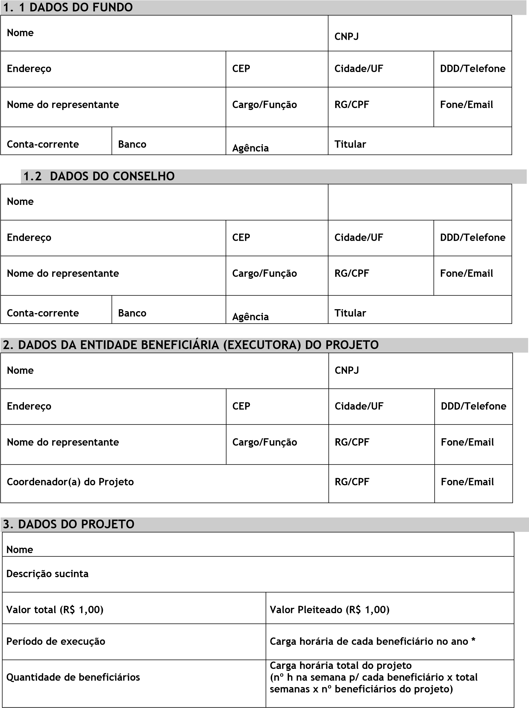
Valor da hora de permanência do beneficiário no projeto (R$)  Valor total do projeto/carga horária total (nº h na semana p/ cada beneficiário x total semanas x nº beneficiários do projeto) * | Período de vigência (início e fim)

* REQUERIDO - informar quantas horas/ano cada beneficiário permanece no projeto (hs p/ semana x total de semanas no ano)

- CONSIDERAÇÕES GERAIS
Explicitar sucintamente a forma de trabalho da entidade executora, a temática a ser abordada e a abrangência das ações previstas, relacionando-as com a Política de Direitos Humanos de Crianças e Adolescentes e com as informações e indicadores sociais em âmbito local.

- JUSTIFICATIVA
Fundamentar a pertinência e relevância do projeto como resposta a um problema ou necessidade identificada de maneira objetiva numa determinada localidade, dando ênfase a aspectos qualitativos e quantitativos (evitar dissertações genéricas sobre o tema).

- OBJETIVOS (geral e específicos)
A partir da justificativa apresentada, definir com clareza o que se pretende alcançar com o projeto, de modo que os objetivos específicos possam ser quantificados em metas, produtos e resultados esperados.

- METODOLOGIA/ESTRATÉGIA DE AÇÃO
Explicar, de forma resumida, como o projeto será desenvolvido (ações, atividades previstas, meios de realização, carga horária etc.), detalhando como as diferentes etapas serão implementadas e qual a relação entre as mesmas. Indicar os mecanismos de acompanhamento e avaliação do projeto a serem utilizados pela entidade executora/Conselho, identificando as parcerias envolvidas no projeto.

- METAS/PRODUTOS/RESULTADOS ESPERADOS
Indicar e quantificar metas, produtos e resultados esperados, de modo a permitir a verificação de seu cumprimento, identificando também os beneficiários diretos e indiretos do projeto.
As metas devem dar noção da abrangência das ações a serem realizadas, respondendo às questões: O quê? Quando? Quanto? Onde?
Para cada meta do projeto devem ser apresentados:
- Produtos/resultados esperados (o que se espera);
- Beneficiários/público a ser abrangido;
- Abrangência geográfica: indicar o local de desenvolvimento das atividades (bairro, comunidade etc.).

- PRAZO E CRONOGRAMA DE EXECUÇÃO DAS METAS/FASE
Prazo: detalhar a duração do projeto em dias ou meses, fixando as datas estimadas para início e término das várias fases que o compõem.
Cronograma de execução: desdobramento do objeto do projeto em realizações físicas, de acordo com as unidades de medidas preestabelecidas; indicar cada uma das ações em que se divide uma meta e o prazo previsto para a implementação de cada meta, etapa ou fase com suas respectivas datas.

- PLANO FINANCEIRO
Estimar detalhadamente os custos por itens de despesa, conforme a estratégia de ação previamente indicada, apresentando os valores unitários e o total previsto, a meta física a ser alcançada e os valores financeiros correspondentes. Esses dados devem ser agrupados de maneira a espelhar o apoio financeiro pretendido e aquilo que será oferecido a título de contrapartida, compondo, assim, o orçamento global do projeto e mantendo consonância entre o cronograma de execução e o plano financeiro.

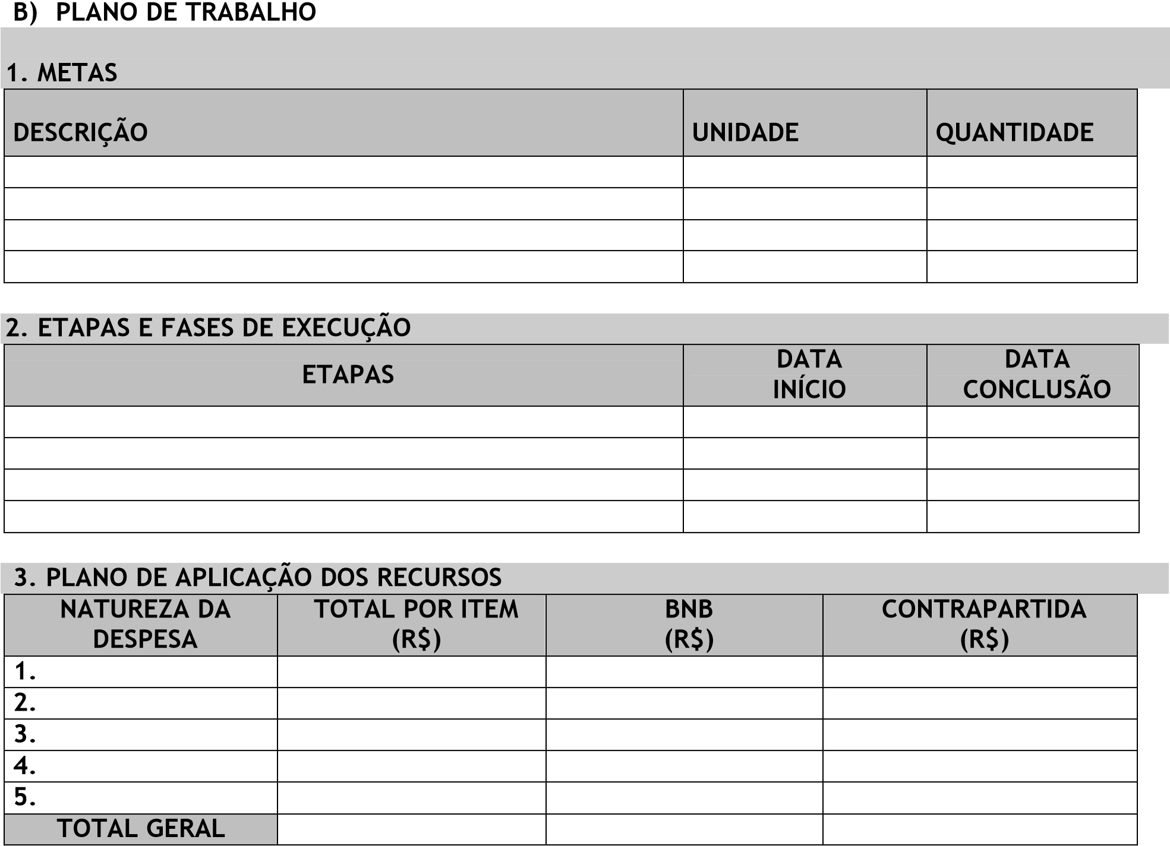
4. SITUAÇÃO DO FUNDO, CONSELHO E DA ENTIDADE BENEFICIÁRIA (EXECUTORA) DO PROJETO

O Fundo, o Conselho e a Entidade executora do projeto declaram que não se encontram em situação de mora ou inadimplência perante qualquer órgão ou entidade da Administração Pública Direta e Indireta. Declaram também que não existe sentença condenatória transitada em julgado em razão da prática de atos das entidades ou de seus dirigentes, que importem em discriminação de raça ou de gênero, trabalho infantil, trabalho adolescente (salvo na condição de aprendiz), trabalho escravo (ou análogo), assédio moral ou sexual, proveito criminoso da prostituição, ou crime contra o meio ambiente, salvo se efetuada a reparação imposta ou enquanto estiver sendo cumprida a pena imposta à Entidade BENEFICIÁRIA (ou seus dirigentes), observado o devido processo legal.

OBSERVAÇÕES:

___________, ___ de ________ de 201X.

Pelo CONSELHO (MUNICIPAL/ESTADUAL) DOS DIREITOS DA CRIANÇA E DO ADOLESCENTE DE xxx

________________________________________
Nome do representante: __________________________________
Cargo/Função: ___________________________________________
CPF: ____________________________________________________

Pelo FUNDO (MUNICIPAL/ESTADUAL) DOS DIREITOS DA CRIANÇA E DO ADOLESCENTE DE ___________________

________________________________________
Nome do representante: __________________________________
Cargo/Função: ___________________________________________
CPF: ____________________________________________________

Pela ENTIDADE BENEFICIÁRIA (EXECUTORA) XXX_______

________________________________________
Nome do representante: __________________________________
Cargo/Função: ___________________________________________
CPF: ____________________________________________________

ANEXO IV

Checklist de condições e documentos necessários para concorrer ao edital:

- Devem ser apresentados documentos que comprovem a experiência das entidades na condução de projetos de proteção ao público infantojuvenil de baixa renda.
- Carta de intenção que vai conseguir apoio financeiro complementar (se valor do projeto for maior que o valor do Banco).
- Documentação do item 6 do edital (Do Fundo, Conselho e Entidade Proponente).
- Informar quantas horas/ano cada beneficiário permanece no projeto (hs p/ semana x total de semanas no ano).
- O Conselho não ter pendência em prestação de contas de projetos de anos anteriores.
- Documento que comprove experiência, de pelo menos 2 anos, da entidade proponente (executora) na execução de projetos.

Fortaleza Ce, 27 outubro de 2016

